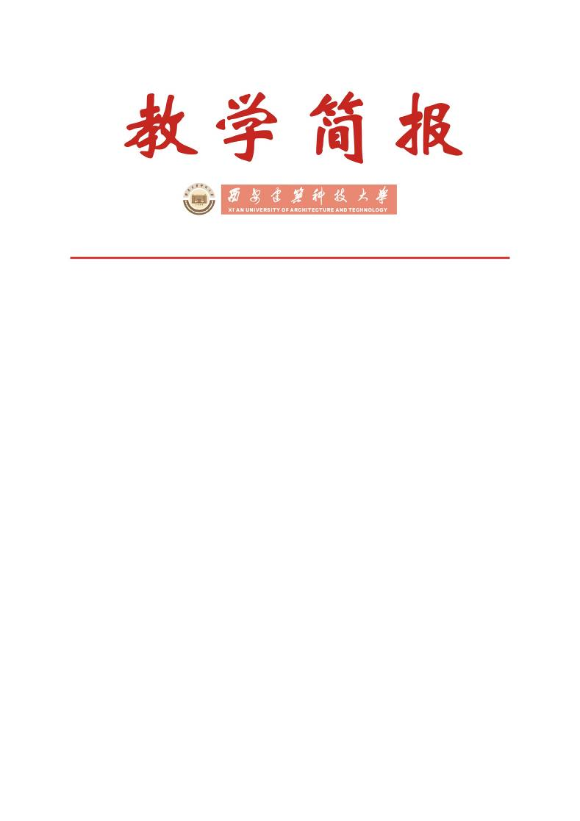

教务处编 总第273期 2010年第32期 2010年12月31日
2010级新生入学教育（校纪校规教育）知识竞赛活动情况通报
近年来，组织新生学习教学管理规章制度已成为我校开展新生入学教育活动的一项重要内容。我校2010级新生“新生入学教育（校纪校规教育）知识竞赛活动”于2010年11月12日进行，全校12个院（系）共计3067名新生参加，是我校第8次在新生中开展学习教学管理规章制度知识竞赛活动。本次竞赛活动得到了各级领导高度重视，在各院（系）的认真组织和密切配合下，该项工作进行顺利。
一、竞赛内容及结果分析
本次竞赛内容涵盖教学管理规章制度的各个环节，从学校校纪校规、学生学籍管理、成绩管理、学位管理、考试管理、选课管理到免试研究生推荐选拔、本硕连读学生管理、转专业、学生注册、辅修专业和第二学士学位、课外素质教育学分等，涉及到学生在校期间学习和生活的方方面面。
就竞赛答卷情况看，学生普遍对转专业、辅修专业、推荐免试研究生等相关条款了解的比较清楚，得分率较高；对考试作弊将会受到何种处分，授予学士学位条件和对课外教育学分的具体要求，受到纪律处分对授予学士学位的影响等相关条款概念相对比较模糊，丢分较多，尤其是对学习成绩达到何种情况予以退学的具体条款学生普遍不太清楚。
从成绩分布看，本次竞赛成绩60分以上的学生886人，占参赛新生的28.9%，及格率、整体成绩基本与往年持平。仅信息与控制工程学院和冶金工程学院两个学院的学生平均成绩高于60分，各院（系）参赛学生平均成绩差异也较大，最高为68.58，最低仅为31.71。
二、存在问题及改进意见
组织开展新生教学管理规章制度知识竞赛活动，对于帮助新生尽快适应大学学习生活环境，熟悉学校各项管理制度，增强诚信守纪意识，提高自我管理、自我约束能力，明确学习目标，正确把握努力方向，具有很好的指导和现实意义。通过本次竞赛，使2010级新生对学校教学管理规章制度有了一定的了解和认识，但同时也发现存在一些问题：
1. 部分新生未能认真学习领会学校各项教学管理规章制度，对其在自己大学学习和生活中的指导作用认识不够。
2．个别院（系）对学校开展此项竞赛活动重视不足，未能认真组织学生学习或组织学习的形式过于单一，流于形式。
3. 新生刚步入大学学习阶段，对课程学分、学籍、重修、选课、学位等都没有明确的概念和直观的理解。
为了使该项竞赛活动能达到预期的效果，使其在学生大学学习和生活的整个阶段都能起到很好的指导作用，学校将本次竞赛成绩向各院（系）进行反馈，请各院（系）认真分析和总结，尤其是对于成绩差的学生要重点加强学习，使其更好掌握学校各项教学管理规章制度，遵守校纪校规，正确认识并了解大学生活，做好大学生涯规划，更好完成大学学业。同时建议从以下几个方面进行改进：
1. 在组织学习教学管理规章制度的同时，要通过开展形式多样的学习竞赛形式，激发学生的兴趣，变被动学习为主动学习。
2．要加强引导，使新生深刻认识并理解校纪校规，正确把握各项教学管理规章制度，严格遵守学籍管理等各项条款。
3. 要加强过程学习，使学生养成自觉遵守校纪校规的习惯，督促他们将学籍管理等规章制度的学习贯穿于大学学习和生活的全部阶段。
4. 学校将积极改进目前竞赛的组织形式，实现网络化测试，通过学生大学学习的不同阶段设置相应的教育内容，达到学习和教育的目的。
希望全体2010级新生深入学习领会学校教学管理制度的基本内涵，培养良好的行为习惯，加强纪律意识，将远大的人生目标和今后的学习生活紧密地结合起来，刻苦学习，树立终身学习的理念，用实际行动弘扬和践行我校“为人诚实 基础扎实 作风朴实 工作踏实”的校风和“自强 笃实 求源 创新”的校训，全面提高自身的综合素质，早日成为 “集品德、能力、专长为一体，德、智、体、美全面发展”的高级专门人才。

主题词：新生 入学教育 知识竞赛 情况通报
抄送：西安建筑科技大学各位校领导、校长办公室
各院（系）、有关处室、校教学督导组 共印100份
承办科室：教务处教务科 电话：82202287

